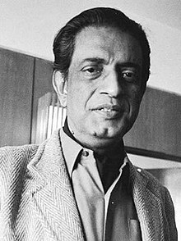

সত্যজিৎ রায়

২ মে ১৯২১ – ২৩ এপ্রিল ১৯৯২

একজন [ভারতীয়](https://bn.wikipedia.org/wiki/%E0%A6%AD%E0%A6%BE%E0%A6%B0%E0%A6%A4%E0%A7%80%E0%A6%AF%E0%A6%BC" \o "ভারতীয়) চলচ্চিত্র নির্মাতা, চিত্রনাট্যকার, শিল্প নির্দেশক, [সংগীত পরিচালক](https://bn.wikipedia.org/wiki/%E0%A6%B8%E0%A6%99%E0%A7%8D%E0%A6%97%E0%A7%80%E0%A6%A4_%E0%A6%AA%E0%A6%B0%E0%A6%BF%E0%A6%9A%E0%A6%BE%E0%A6%B2%E0%A6%95" \o "সঙ্গীত পরিচালক) এবং লেখক।

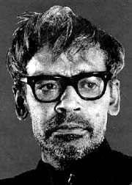

# ঋত্বিক ঘটক

৪ নভেম্বর ১৯২৫ - মৃত্যু: ৬ ফেব্রুয়ারি ১৯৭৬

খ্যাতিমান [বাঙালি](https://bn.wikipedia.org/wiki/%E0%A6%AC%E0%A6%BE%E0%A6%99%E0%A6%BE%E0%A6%B2%E0%A6%BF" \o "বাঙালি) [চলচ্চিত্র পরিচালক](https://bn.wikipedia.org/wiki/%E0%A6%9A%E0%A6%B2%E0%A6%9A%E0%A7%8D%E0%A6%9A%E0%A6%BF%E0%A6%A4%E0%A7%8D%E0%A6%B0_%E0%A6%AA%E0%A6%B0%E0%A6%BF%E0%A6%9A%E0%A6%BE%E0%A6%B2%E0%A6%95" \o "চলচ্চিত্র পরিচালক)

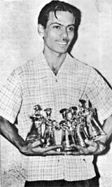

# জহির রায়হান

১৯ আগস্ট ১৯৩৫ — ৩০ জানুয়ারি ১৯৭২

প্রখ্যাত [বাংলাদেশি](https://bn.wikipedia.org/wiki/%E0%A6%AC%E0%A6%BE%E0%A6%82%E0%A6%B2%E0%A6%BE%E0%A6%A6%E0%A7%87%E0%A6%B6" \o "বাংলাদেশ) [চলচ্চিত্র পরিচালক](https://bn.wikipedia.org/wiki/%E0%A6%9A%E0%A6%B2%E0%A6%9A%E0%A7%8D%E0%A6%9A%E0%A6%BF%E0%A6%A4%E0%A7%8D%E0%A6%B0_%E0%A6%AA%E0%A6%B0%E0%A6%BF%E0%A6%9A%E0%A6%BE%E0%A6%B2%E0%A6%95" \o "চলচ্চিত্র পরিচালক), ঔপন্যাসিক, এবং গল্পকার

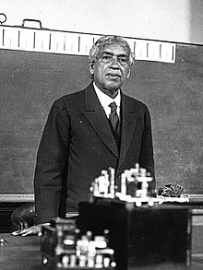

জগদীশ চন্দ্র বসু

৩০ নভেম্বর ১৮৫৮ – ২৩ নভেম্বর ১৯৩৭

[বাঙালি](https://bn.wikipedia.org/wiki/%E0%A6%AC%E0%A6%BE%E0%A6%99%E0%A6%BE%E0%A6%B2%E0%A6%BF_%E0%A6%B9%E0%A6%BF%E0%A6%A8%E0%A7%8D%E0%A6%A6%E0%A7%81) [পদার্থবিদ](https://bn.wikipedia.org/wiki/%E0%A6%AA%E0%A6%A6%E0%A6%BE%E0%A6%B0%E0%A7%8D%E0%A6%A5%E0%A6%AC%E0%A6%BF%E0%A6%A6" \o "পদার্থবিদ), [জীববিজ্ঞানী](https://bn.wikipedia.org/wiki/%E0%A6%9C%E0%A7%80%E0%A6%AC%E0%A6%AC%E0%A6%BF%E0%A6%9C%E0%A7%8D%E0%A6%9E%E0%A6%BE%E0%A6%A8%E0%A7%80" \o "জীববিজ্ঞানী) এবং কল্পবিজ্ঞান রচয়িতা

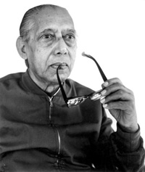

# মুহম্মদ কুদরাত-এ-খুদা

১ ডিসেম্বর ১৯০০ - ৩ নভেম্বর ১৯৭৭

বাংলাদেশী রসায়নবিদ, গ্রন্থকার এবং শিক্ষাবিদ

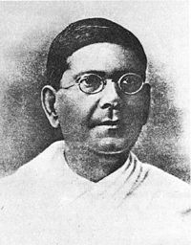

# চিত্তরঞ্জন দাশ

৫ নভেম্বর ১৮৭০ - ১৬ জুন ১৯২৫

বাঙালি আইনজীবী, রাজনীতিবিদ, স্বাধীনতা সংগ্রামী, কবি ও লেখক

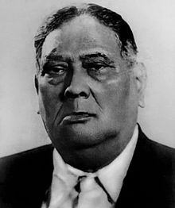

# আবুল কাশেম ফজলুল হক

২৬ অক্টোবর ১৮৭৩-২৭ এপ্রিল ১৯৬২

[বাঙালি](https://bn.wikipedia.org/wiki/%E0%A6%AC%E0%A6%BE%E0%A6%99%E0%A6%BE%E0%A6%B2%E0%A6%BF) আইনজীবী, লেখক[[১]](https://bn.wikipedia.org/wiki/%E0%A6%86%E0%A6%AC%E0%A7%81%E0%A6%B2_%E0%A6%95%E0%A6%BE%E0%A6%B6%E0%A7%87%E0%A6%AE_%E0%A6%AB%E0%A6%9C%E0%A6%B2%E0%A7%81%E0%A6%B2_%E0%A6%B9%E0%A6%95" \l "cite_note-1) এবং সংসদ সদস্য

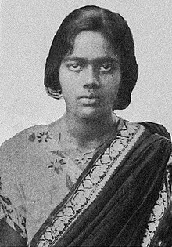

**প্রীতিলতা ওয়াদ্দেদার**

৫ মে ১৯১১ – ২৪ সেপ্টেম্বর ১৯৩২

বিপ্লবী স্বাধীনতা সংগ্রামী

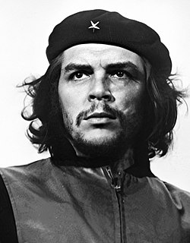

চে গেভারা

১৪ জুন,[[১]](https://bn.wikipedia.org/wiki/%E0%A6%9A%E0%A7%87_%E0%A6%97%E0%A7%87%E0%A6%AD%E0%A6%BE%E0%A6%B0%E0%A6%BE" \l "cite_note-birthdate-1) ১৯২৮ – ৯ অক্টোবর, ১৯৬৭

[আর্জেন্টিনীয়](https://bn.wikipedia.org/wiki/%E0%A6%86%E0%A6%B0%E0%A7%8D%E0%A6%9C%E0%A7%87%E0%A6%A8%E0%A7%8D%E0%A6%9F%E0%A6%BF%E0%A6%A8%E0%A6%BE) [মার্কসবাদী](https://bn.wikipedia.org/wiki/%E0%A6%AE%E0%A6%BE%E0%A6%B0%E0%A7%8D%E0%A6%95%E0%A6%B8%E0%A6%AC%E0%A6%BE%E0%A6%A6" \o "মার্কসবাদ), [বিপ্লবী](https://bn.wikipedia.org/wiki/%E0%A6%AC%E0%A6%BF%E0%A6%AA%E0%A7%8D%E0%A6%B2%E0%A6%AC%E0%A7%80" \o "বিপ্লবী), চিকিৎসক, লেখক, [বুদ্ধিজীবী](https://bn.wikipedia.org/wiki/%E0%A6%AC%E0%A7%81%E0%A6%A6%E0%A7%8D%E0%A6%A7%E0%A6%BF%E0%A6%9C%E0%A7%80%E0%A6%AC%E0%A7%80" \o "বুদ্ধিজীবী), [গেরিলা](https://bn.wikipedia.org/wiki/%E0%A6%97%E0%A7%87%E0%A6%B0%E0%A6%BF%E0%A6%B2%E0%A6%BE" \o "গেরিলা) নেতা, [কূটনীতিবিদ](https://bn.wikipedia.org/wiki/%E0%A6%95%E0%A7%82%E0%A6%9F%E0%A6%A8%E0%A7%80%E0%A6%A4%E0%A6%BF%E0%A6%AC%E0%A6%BF%E0%A6%A6" \o "কূটনীতিবিদ), সামরিক তত্ত্ববিদ এবং [কিউবার বিপ্লবের](https://bn.wikipedia.org/wiki/%E0%A6%95%E0%A6%BF%E0%A6%89%E0%A6%AC%E0%A6%BE%E0%A6%B0_%E0%A6%AC%E0%A6%BF%E0%A6%AA%E0%A7%8D%E0%A6%B2%E0%A6%AC" \o "কিউবার বিপ্লব) প্রধান ব্যক্তিত্ব

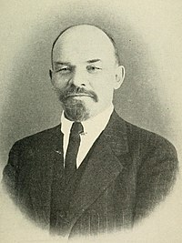

# ভ্লাদিমির লেনিন

[এপ্রিল ২২](https://bn.wikipedia.org/wiki/%E0%A6%8F%E0%A6%AA%E0%A7%8D%E0%A6%B0%E0%A6%BF%E0%A6%B2_%E0%A7%A8%E0%A7%A8) ১৮৭০ – [জানুয়ারি ২১](https://bn.wikipedia.org/wiki/%E0%A6%9C%E0%A6%BE%E0%A6%A8%E0%A7%81%E0%A6%AF%E0%A6%BC%E0%A6%BE%E0%A6%B0%E0%A6%BF_%E0%A7%A8%E0%A7%A7" \o "জানুয়ারি ২১), ১৯২৪

[মার্কসবাদী](https://bn.wikipedia.org/wiki/%E0%A6%AE%E0%A6%BE%E0%A6%B0%E0%A7%8D%E0%A6%95%E0%A6%B8%E0%A6%AC%E0%A6%BE%E0%A6%A6) রুশ বিপ্লবী এবং [কমিউনিস্ট](https://bn.wikipedia.org/wiki/%E0%A6%B8%E0%A6%BE%E0%A6%AE%E0%A7%8D%E0%A6%AF%E0%A6%AC%E0%A6%BE%E0%A6%A6" \o "সাম্যবাদ) রাজনীতিবিদ

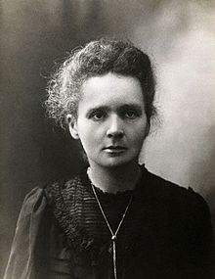

# মারি ক্যুরি

৭ নভেম্বর ১৮৬৭ – ৪ জুলাই ১৯৩৪

[পোলীয়](https://bn.wikipedia.org/w/index.php?title=%E0%A6%AA%E0%A7%8B%E0%A6%B2%E0%A7%80%E0%A6%AF%E0%A6%BC&action=edit&redlink=1) ও ফরাসি বিজ্ঞানী

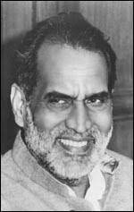

১ জুলাই ১৯২৭ - ৮ জুলাই ২০০৭

প্রখ্যাত রাজনীতিবিদ এবং [ভারতের ৮ম প্রধানমন্ত্রী](https://bn.wikipedia.org/wiki/%E0%A6%AD%E0%A6%BE%E0%A6%B0%E0%A6%A4%E0%A7%87%E0%A6%B0_%E0%A6%AA%E0%A7%8D%E0%A6%B0%E0%A6%A7%E0%A6%BE%E0%A6%A8%E0%A6%AE%E0%A6%A8%E0%A7%8D%E0%A6%A4%E0%A7%8D%E0%A6%B0%E0%A7%80%E0%A6%A6%E0%A7%87%E0%A6%B0_%E0%A6%A4%E0%A6%BE%E0%A6%B2%E0%A6%BF%E0%A6%95%E0%A6%BE" \o "ভারতের প্রধানমন্ত্রীদের তালিকা)

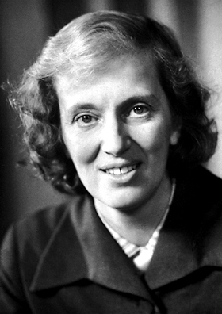

# ডরোথি মেরি হজকিন

১২ মে, ১৯১০ - ২৯ জুলাই, ১৯৯৪

একজন [ব্রিটিশ](https://bn.wikipedia.org/wiki/%E0%A6%AF%E0%A7%81%E0%A6%95%E0%A7%8D%E0%A6%A4%E0%A6%B0%E0%A6%BE%E0%A6%9C%E0%A7%8D%E0%A6%AF" \o "যুক্তরাজ্য) [রসায়নবিজ্ঞানী](https://bn.wikipedia.org/w/index.php?title=%E0%A6%B0%E0%A6%B8%E0%A6%BE%E0%A6%AF%E0%A6%BC%E0%A6%A8%E0%A6%AC%E0%A6%BF%E0%A6%9C%E0%A7%8D%E0%A6%9E%E0%A6%BE%E0%A6%A8%E0%A7%80&action=edit&redlink=1" \o "রসায়নবিজ্ঞানী (পাতার অস্তিত্ব নেই))

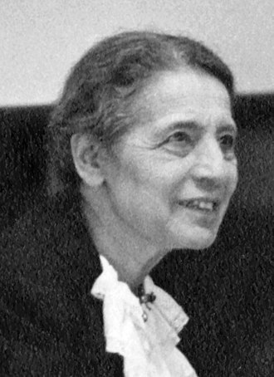

# লিজে মাইটনার

৭ নভেম্বর ১৮৭৮- ২৭ অক্টোবর ১৯৬৮

অস্ট্রীয়-সুয়েডীয় পদার্থবিজ্ঞানী যিনি [নিউক্লীয় বিভাজন](https://bn.wikipedia.org/wiki/%E0%A6%A8%E0%A6%BF%E0%A6%89%E0%A6%95%E0%A7%8D%E0%A6%B2%E0%A7%80%E0%A6%AF%E0%A6%BC_%E0%A6%AC%E0%A6%BF%E0%A6%AD%E0%A6%BE%E0%A6%9C%E0%A6%A8" \o "নিউক্লীয় বিভাজন) (Nuclear Fission) প্রক্রিয়ার প্রথম সফল ব্যাখ্যাতা হিসেবে বিখ্যাত

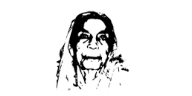

# চন্দ্রাবতী

ষোড়শ শতাব্দীর[[১]](https://bn.wikipedia.org/wiki/%E0%A6%9A%E0%A6%A8%E0%A7%8D%E0%A6%A6%E0%A7%8D%E0%A6%B0%E0%A6%BE%E0%A6%AC%E0%A6%A4%E0%A7%80" \l "cite_note-%E0%A6%85%E0%A6%A8%E0%A7%8D%E0%A6%AF_%E0%A6%86%E0%A6%B2%E0%A7%8B-1) [কবি](https://bn.wikipedia.org/wiki/%E0%A6%95%E0%A6%AC%E0%A6%BF" \o "কবি) এবং বাংলা সাহিত্যের ইতিহাসে প্রথম বাঙালি মহিলা কবি

১৫৫০(আনুমানিক)- ১৬০০(আনুমানিক)

# বিলাল হোসেন

বাংলাদেশী ফ্রি স্টাইল অপেশাদার কুস্তিগীর

১ জানুয়ারি ১৯৭৯ -

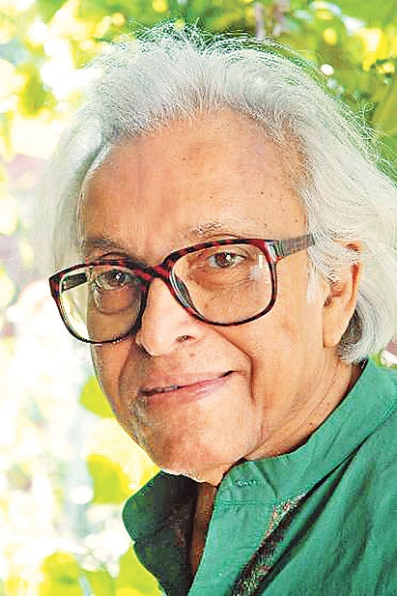

# শামসুর রাহমান

২৩ অক্টোবর ১৯২৯ - ১৭ আগস্ট ২০০৬

[বাংলাদেশ](https://bn.wikipedia.org/wiki/%E0%A6%AC%E0%A6%BE%E0%A6%82%E0%A6%B2%E0%A6%BE%E0%A6%A6%E0%A7%87%E0%A6%B6) ও আধুনিক [বাংলা সাহিত্যের](https://bn.wikipedia.org/wiki/%E0%A6%AC%E0%A6%BE%E0%A6%82%E0%A6%B2%E0%A6%BE_%E0%A6%B8%E0%A6%BE%E0%A6%B9%E0%A6%BF%E0%A6%A4%E0%A7%8D%E0%A6%AF" \o "বাংলা সাহিত্য) অন্যতম প্রধান কবি

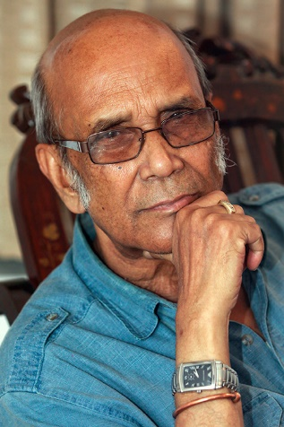

সৈয়দ শামসুল হক

২৭ ডিসেম্বর ১৯৩৫ - ২৭ সেপ্টেম্বর ২০১৬

প্রখ্যাত বাংলাদেশী সাহিত্যিক

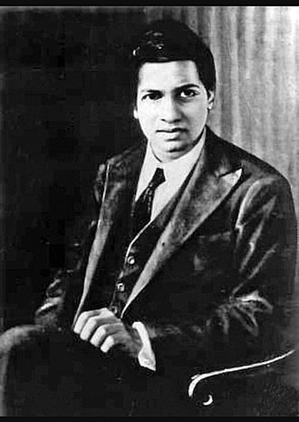

# শ্রীনিবাস রামানুজন

[২২ ডিসেম্বর](https://bn.wikipedia.org/wiki/%E0%A7%A8%E0%A7%A8_%E0%A6%A1%E0%A6%BF%E0%A6%B8%E0%A7%87%E0%A6%AE%E0%A7%8D%E0%A6%AC%E0%A6%B0), ১৮৮৭ – [২৬ এপ্রিল](https://bn.wikipedia.org/wiki/%E0%A7%A8%E0%A7%AC_%E0%A6%8F%E0%A6%AA%E0%A7%8D%E0%A6%B0%E0%A6%BF%E0%A6%B2), ১৯২০

[ভারতীয়](https://bn.wikipedia.org/wiki/%E0%A6%AD%E0%A6%BE%E0%A6%B0%E0%A6%A4) গণিতবিদ

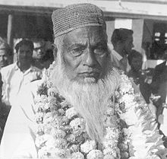

**মাওলানা আবদুল হামিদ খান ভাসানী**

১২ ডিসেম্বর ১৮৮০ - ১৭ নভেম্বর ১৯৭৬

বিংশ শতাব্দীর [ব্রিটিশ ভারতের](https://bn.wikipedia.org/wiki/%E0%A6%AC%E0%A7%8D%E0%A6%B0%E0%A6%BF%E0%A6%9F%E0%A6%BF%E0%A6%B6_%E0%A6%AD%E0%A6%BE%E0%A6%B0%E0%A6%A4" \o "ব্রিটিশ ভারত) অন্যতম [তৃণমূল](https://bn.wikipedia.org/wiki/%E0%A6%A4%E0%A7%83%E0%A6%A3%E0%A6%AE%E0%A7%82%E0%A6%B2" \o "তৃণমূল) [রাজনীতিবিদ](https://bn.wikipedia.org/wiki/%E0%A6%B0%E0%A6%BE%E0%A6%9C%E0%A6%A8%E0%A7%80%E0%A6%A4%E0%A6%BF" \o "রাজনীতি) ও গণআন্দোলনের নায়ক

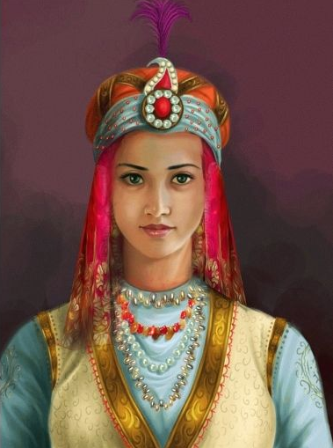

# সুলতানা রাজিয়া

১২৩৬− ২০ এপ্রিল ১২৪০

[সুলতান ইলতুৎমিসের](https://bn.wikipedia.org/wiki/%E0%A6%B6%E0%A6%BE%E0%A6%AE%E0%A6%B8%E0%A7%81%E0%A6%A6%E0%A7%8D%E0%A6%A6%E0%A6%BF%E0%A6%A8_%E0%A6%87%E0%A6%B2%E0%A6%A4%E0%A7%81%E0%A6%A4%E0%A6%AE%E0%A6%BF%E0%A6%B6) কন্যা ও [ভারতবর্ষের](https://bn.wikipedia.org/wiki/%E0%A6%AD%E0%A6%BE%E0%A6%B0%E0%A6%A4%E0%A6%AC%E0%A6%B0%E0%A7%8D%E0%A6%B7" \o "ভারতবর্ষ) প্রথম মহিলা শাসক

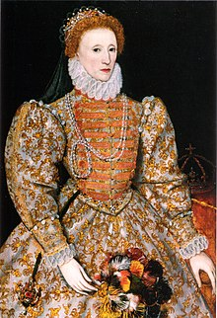

রানী এলিজাবেথ

সেপ্টেম্বর ৭, ১৫৩৩‌ - মার্চ ২৪, ১৬০৩

[ইংল্যান্ডের](https://bn.wikipedia.org/wiki/%E0%A6%AF%E0%A7%81%E0%A6%95%E0%A7%8D%E0%A6%A4%E0%A6%B0%E0%A6%BE%E0%A6%9C%E0%A7%8D%E0%A6%AF) রাণী, [ফ্রান্সের](https://bn.wikipedia.org/wiki/%E0%A6%AB%E0%A7%8D%E0%A6%B0%E0%A6%BE%E0%A6%A8%E0%A7%8D%E0%A6%B8" \o "ফ্রান্স) রাণী (পদাধিকার অনুসারে) ও [আয়ারল্যান্ডের](https://bn.wikipedia.org/wiki/%E0%A6%AA%E0%A7%8D%E0%A6%B0%E0%A6%9C%E0%A6%BE%E0%A6%A4%E0%A6%A8%E0%A7%8D%E0%A6%A4%E0%A7%8D%E0%A6%B0%E0%A7%80_%E0%A6%86%E0%A6%AF%E0%A6%BC%E0%A6%BE%E0%A6%B0%E0%A6%B2%E0%A7%8D%E0%A6%AF%E0%A6%BE%E0%A6%A8%E0%A7%8D%E0%A6%A1" \o "প্রজাতন্ত্রী আয়ারল্যান্ড) রাণী

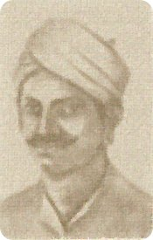

# মঙ্গল পাণ্ডে

১৯ জুলাই, ১৮২৭ – ৮ এপ্রিল, ১৮৫৭

ভারতীয় সৈনিক

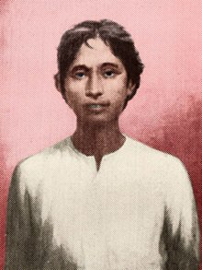

# ক্ষুদিরাম বসু

৩ ডিসেম্বর ১৮৮৯ — ১১ আগস্ট ১৯০৮

ভারতীয়-বাঙালি [বিপ্লবী](https://bn.wikipedia.org/w/index.php?title=%E0%A6%AD%E0%A6%BE%E0%A6%B0%E0%A6%A4%E0%A7%80%E0%A6%AF%E0%A6%BC_%E0%A6%AC%E0%A6%BF%E0%A6%AA%E0%A7%8D%E0%A6%B2%E0%A6%AC%E0%A7%80&action=edit&redlink=1" \o "ভারতীয় বিপ্লবী (পাতার অস্তিত্ব নেই))

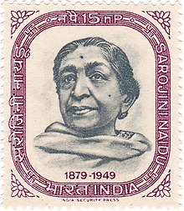

# সরোজিনী নায়ডু

১৩ ফেব্রুয়ারি ১৮৭৯ - ২ মার্চ ১৯৪৯

স্বনামধন্য [ভারতীয়](https://bn.wikipedia.org/wiki/%E0%A6%AD%E0%A6%BE%E0%A6%B0%E0%A6%A4%E0%A7%80%E0%A6%AF%E0%A6%BC" \o "ভারতীয়) [স্বাধীনতা সংগ্রামী](https://bn.wikipedia.org/wiki/%E0%A6%AD%E0%A6%BE%E0%A6%B0%E0%A6%A4%E0%A7%87%E0%A6%B0_%E0%A6%B8%E0%A7%8D%E0%A6%AC%E0%A6%BE%E0%A6%A7%E0%A7%80%E0%A6%A8%E0%A6%A4%E0%A6%BE_%E0%A6%86%E0%A6%A8%E0%A7%8D%E0%A6%A6%E0%A7%8B%E0%A6%B2%E0%A6%A8" \o "ভারতের স্বাধীনতা আন্দোলন), বিশিষ্ট বাগ্মী ও ইন্দো-অ্যাংলিয়ান [কবি](https://bn.wikipedia.org/wiki/%E0%A6%95%E0%A6%AC%E0%A6%BF" \o "কবি)

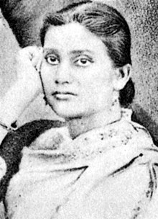

**কাদম্বিনী গাঙ্গুলী**

১৮ জুলাই, ১৮৬১ - ৩ অক্টোবর, ১৯২৩

[দক্ষিণ এশিয়ার](https://bn.wikipedia.org/wiki/%E0%A6%A6%E0%A6%95%E0%A7%8D%E0%A6%B7%E0%A6%BF%E0%A6%A3_%E0%A6%8F%E0%A6%B6%E0%A6%BF%E0%A6%AF%E0%A6%BC%E0%A6%BE) প্রথম নারী চিকিৎসক

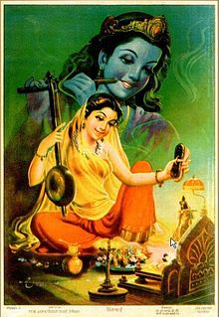

# মীরাবাঈ

১৪৯৮-১৫৪৬

অভিজাতবংশীয় [হিন্দু](https://bn.wikipedia.org/wiki/%E0%A6%B9%E0%A6%BF%E0%A6%A8%E0%A7%8D%E0%A6%A6%E0%A7%81" \o "হিন্দু) [অতিন্দ্রীয়বাদী](https://bn.wikipedia.org/w/index.php?title=%E0%A6%85%E0%A6%A4%E0%A6%BF%E0%A6%A8%E0%A7%8D%E0%A6%A6%E0%A7%8D%E0%A6%B0%E0%A7%80%E0%A6%AF%E0%A6%BC%E0%A6%AC%E0%A6%BE%E0%A6%A6&action=edit&redlink=1" \o "অতিন্দ্রীয়বাদ (পাতার অস্তিত্ব নেই)) সংগীতশিল্পী ও সহজিয়া ([অসাম্প্রদায়িক](https://bn.wikipedia.org/w/index.php?title=%E0%A6%85%E0%A6%B8%E0%A6%BE%E0%A6%AE%E0%A7%8D%E0%A6%AA%E0%A7%8D%E0%A6%B0%E0%A6%A6%E0%A6%BE%E0%A6%AF%E0%A6%BC%E0%A6%BF%E0%A6%95&action=edit&redlink=1" \o "অসাম্প্রদায়িক (পাতার অস্তিত্ব নেই))) [কৃষ্ণ](https://bn.wikipedia.org/wiki/%E0%A6%95%E0%A7%83%E0%A6%B7%E0%A7%8D%E0%A6%A3" \o "কৃষ্ণ)-ভক্ত

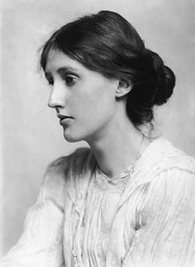

# ভার্জিনিয়া উল্‌ফ

১৮৮২-১৯৪১

ইংরেজি ভাষার একজন সাহিত্যিক। উনিশ শতকের ব্রিটিশ আধুনিকতাবাদী লেখকদের মধ্যে তিনি অন্যতম

# রাবেয়া বসরী

একজন মহিলা মুসলিম সাধক এবং সুফী ব্যক্তিত্ব

৭১৩ খ্রিঃ বা ৭১৭ খ্রিঃ- ৮০১ খ্রিঃ

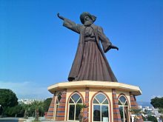

# জালাল উদ্দিন মুহাম্মদ রুমি

৩০ সেপ্টেম্বর ১২০৭ – ১৭ ডিসেম্বর ১২৭৩

১৩শ শতাব্দীর একজন [ফার্সি](https://bn.wikipedia.org/wiki/%E0%A6%AB%E0%A6%BE%E0%A6%B0%E0%A7%8D%E0%A6%B8%E0%A6%BF" \o "ফার্সি)[[৭]](https://bn.wikipedia.org/wiki/%E0%A6%9C%E0%A6%BE%E0%A6%B2%E0%A6%BE%E0%A6%B2_%E0%A6%89%E0%A6%A6%E0%A7%8D%E0%A6%A6%E0%A6%BF%E0%A6%A8_%E0%A6%AE%E0%A7%81%E0%A6%B9%E0%A6%BE%E0%A6%AE%E0%A7%8D%E0%A6%AE%E0%A6%A6_%E0%A6%B0%E0%A7%81%E0%A6%AE%E0%A6%BF#cite_note-EI-7)[[৮]](https://bn.wikipedia.org/wiki/%E0%A6%9C%E0%A6%BE%E0%A6%B2%E0%A6%BE%E0%A6%B2_%E0%A6%89%E0%A6%A6%E0%A7%8D%E0%A6%A6%E0%A6%BF%E0%A6%A8_%E0%A6%AE%E0%A7%81%E0%A6%B9%E0%A6%BE%E0%A6%AE%E0%A7%8D%E0%A6%AE%E0%A6%A6_%E0%A6%B0%E0%A7%81%E0%A6%AE%E0%A6%BF#cite_note-8) [সুন্নি](https://bn.wikipedia.org/wiki/%E0%A6%B8%E0%A7%81%E0%A6%A8%E0%A7%8D%E0%A6%A8%E0%A6%BF" \o "সুন্নি)[[৯]](https://bn.wikipedia.org/wiki/%E0%A6%9C%E0%A6%BE%E0%A6%B2%E0%A6%BE%E0%A6%B2_%E0%A6%89%E0%A6%A6%E0%A7%8D%E0%A6%A6%E0%A6%BF%E0%A6%A8_%E0%A6%AE%E0%A7%81%E0%A6%B9%E0%A6%BE%E0%A6%AE%E0%A7%8D%E0%A6%AE%E0%A6%A6_%E0%A6%B0%E0%A7%81%E0%A6%AE%E0%A6%BF#cite_note-9) [মুসলিম](https://bn.wikipedia.org/wiki/%E0%A6%AE%E0%A7%81%E0%A6%B8%E0%A6%B2%E0%A6%BF%E0%A6%AE" \o "মুসলিম) [কবি](https://bn.wikipedia.org/wiki/%E0%A6%95%E0%A6%AC%E0%A6%BF" \o "কবি), [আইনজ্ঞ](https://bn.wikipedia.org/wiki/%E0%A6%86%E0%A6%87%E0%A6%A8" \o "আইন), [ইসলামি ব্যক্তিত্ব](https://bn.wikipedia.org/wiki/%E0%A6%93%E0%A6%B2%E0%A6%BE%E0%A6%AE%E0%A6%BE" \o "ওলামা), ধর্মতাত্ত্বিক, অতীন্দ্রিয়বাদী এবং [সুফী](https://bn.wikipedia.org/wiki/%E0%A6%B8%E0%A7%81%E0%A6%AB%E0%A6%BF%E0%A6%AC%E0%A6%BE%E0%A6%A6" \o ")

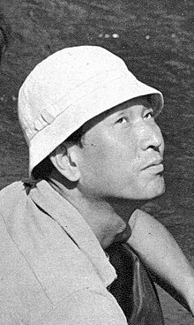

# আকিরা কুরোসাওয়া

[২৩শে মার্চ](https://bn.wikipedia.org/wiki/%E0%A7%A8%E0%A7%A9%E0%A6%B6%E0%A7%87_%E0%A6%AE%E0%A6%BE%E0%A6%B0%E0%A7%8D%E0%A6%9A), ১৯১০[[১]](https://bn.wikipedia.org/wiki/%E0%A6%86%E0%A6%95%E0%A6%BF%E0%A6%B0%E0%A6%BE_%E0%A6%95%E0%A7%81%E0%A6%B0%E0%A7%8B%E0%A6%B8%E0%A6%BE%E0%A6%93%E0%A6%AF%E0%A6%BC%E0%A6%BE#cite_note-1) - [৬ই সেপ্টেম্বর](https://bn.wikipedia.org/wiki/%E0%A7%AC%E0%A6%87_%E0%A6%B8%E0%A7%87%E0%A6%AA%E0%A7%8D%E0%A6%9F%E0%A7%87%E0%A6%AE%E0%A7%8D%E0%A6%AC%E0%A6%B0), ১৯৯৮

প্রখ্যাত জাপানি চলচ্চিত্র পরিচালক, প্রযোজক, সম্পাদক এবং চিত্রনাট্যকার।